SREDA, 20. 1. 2021
SLOVENŠČINA
NAJPREJ, POTEM, NAZADNJE

NATANČNO PREBERI NAVODILA (LAHKO TI JIH PREBEREJO ODRASLI) IN IZVEDI SPODNJI DVE DEJAVNOSTI:

- NAJPREJ POTEGNI STOLČEK IZPOD MIZICE, POTEM SE USEDI NA STOLČEK, NAZADNJE POLOŽI ROKI NA MIZO.

- NAJPREJ VSTANI, POTEM POTISNI STOLČEK POD MIZICO, NAZADNJE SE ZAVRTI.

DZ – SLJ, STRAN 77
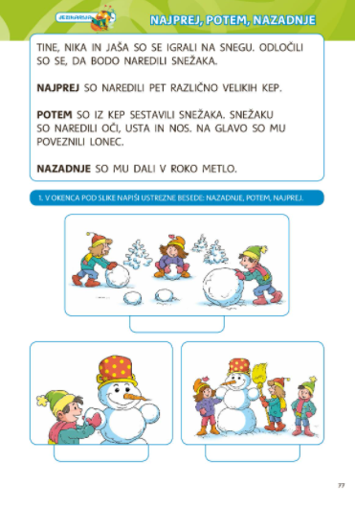
PREBERI BESEDILO.

REŠ 1. NALOGO.
KJE SO OPISANE SLIČICE?
S ČIM SI LAHKO POMAGAŠ, ČE NISI PREPRIČAN, KATERO BESEDO NAJ NAPIŠEŠ POD SLIČICO?

DZ – SLJ, STRAN 78
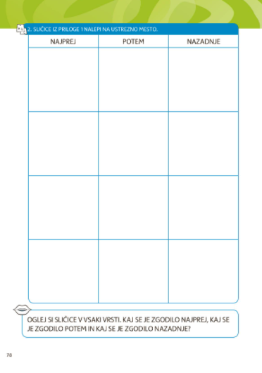
V PRILOGI POIŠČI NASLOV IN NALEPKE SLIČIC.
SLIČICE RAZPOREDI V PRAVILNO ZAPOVRSTJE.
OGLEJ SI SLIČICE V VSAKI VRSTI. USTNO PRIPOVEDUJ, KAJ SE NA SLIČICI DOGAJA:
PRIMER:
- SLIKA: JURE SE JE NAJPREJ ROLAL.
- SLIKA: POTEM SE JE SPOTAKNIL IN PADEL Z ROLERJI.
- SLIKA: NAZADNJE JE JOKAL, KER SI JE PRI PADCU POŠKODOVAL KOLENO IN RAZTRGAL HLAČE.

NATANČNO VADI PISANJE KRIVIH ČRT V DELOVNEM ZVEZKU ZA OPISMENJEVANJE, STRAN 91 (SAMO PRVE 4 VRSTICE).

TOKRAT VADI PISANJE ČRT Z NALIVNIM PERESOM,
KI STE GA KUPILI ŽE NA ZAČETKU ŠOLSKEGA LETA.

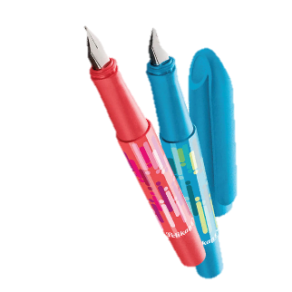
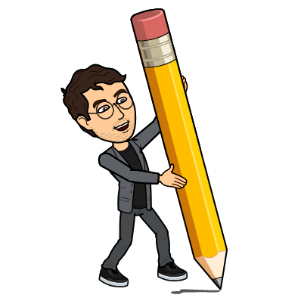
PAZI, ZAČNI NA ZAČETKU VRSTICE
IN NADALJUJ DO KONCA!

MATEMATIKA
ČRTA, TOČKA – KRIVA, RAVNA, SKLENJENA IN NESKLENJENA ČRTA

PRIPRAVI SI ZVEZEK IN DELOVNI ZVEZEK ZA MATEMATIKO, PERESNICO IN ŠABLONO.
PREVERI, ČE IMAŠ OŠILJEN SVINČNIK IN BARVICE.

NATO PA SI OGLEJ SPODNJI POSNETEK:
https://www.youtube.com/watch?v=_J4lLVQKi2E&t=532s

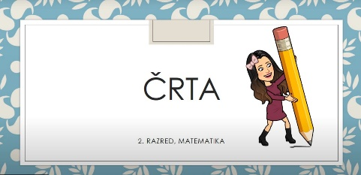

ŠPORT
POLIGON NA PROSTEM
TUDI DANAŠNJA URA BO POTEKALA NA PROSTEM. DANES PA DOMIŠLJIJO IN IDEJE ZA IZVEDBO ŠPORTA PREPUŠČAMO VAM STARŠEM. LAHKO VAM PRI PRIPRAVI POLIGONA POMAGAJO TUDI OTROCI – TI IMAJO LAHKO VELIKOKRAT ŠE VEČ IDEJ KOT MI VSI SKUPAJ.
Pa vseeno, prilagamo nekaj idej:
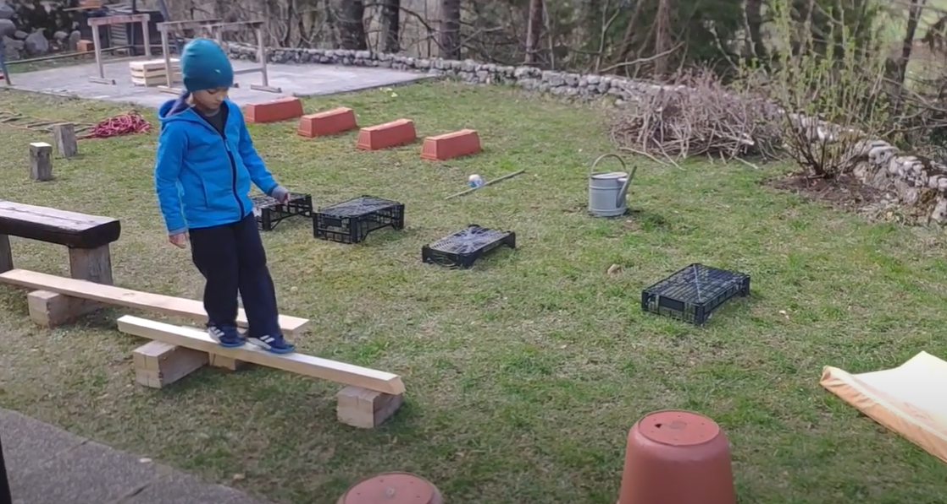
https://www.youtube.com/watch?v=TMPvW52Tuhs&ab_channel=csodtube
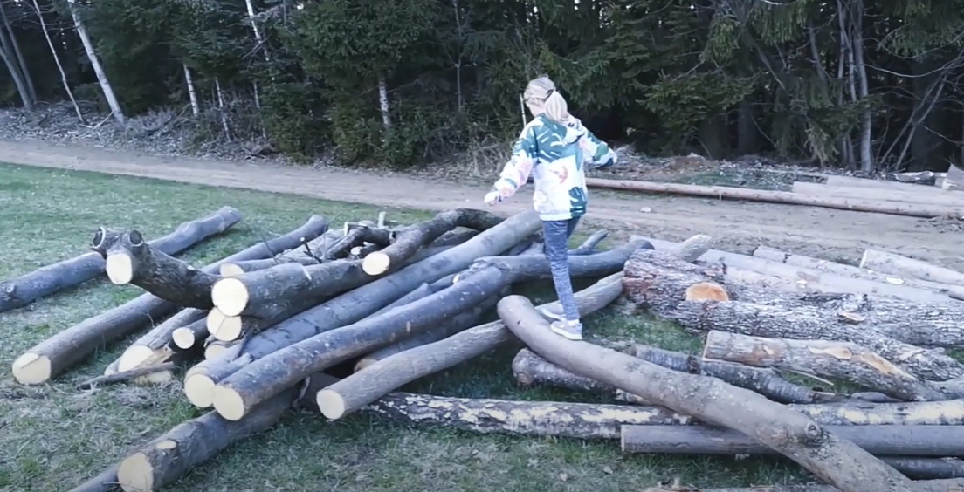
https://www.youtube.com/watch?v=uStJFxDrYGE&ab_channel=csodtube

Lahko pa uporabite tudi talne krede, če jih imate doma, primer:
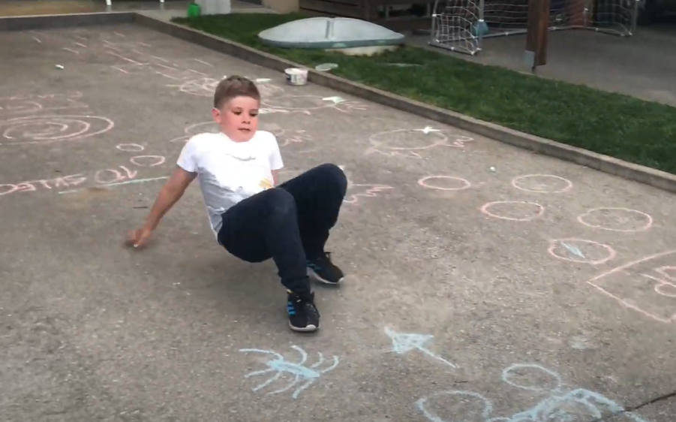
https://www.youtube.com/watch?v=nKqkiriM4oY&ab_channel=COREtraining

ANGLEŠČINA

ZOOM KLIC
https://arnes-si.zoom.us/j/6604024428
9.30

